DELIBERAÇÃO CEE N° 10/89
Disciplina a cobrança de encargos educacionais em estabelecimentos de ensino de 1º e 2° graus no Estado de São Paulo, em atendimento à medida liminar concedida pela 3ª Vara da Justiça Federal.
O CONSELHO ESTADUAL DE EDUCAÇÃO, com fundamento no Decreto Lei n° 532/69, na medida liminar concedida nos autos do Processo nº 3188/89-PR/DF e tendo em vista a Indicação CEE/CEnE n° 169/89, aprovada pela Comissão de Encargos Educacionais em 20/9/89
DELIBERA:
ARTIGO 1° - O valor do reajuste das taxas e demais encargos educacionais cobrados pelos estabelecimentos de ensino de 1º e 2º graus será estabelecido, respeitando-se os seguintes limites máximos: 70% do índice oficial de reajuste de pessoal docente e técnico-administrativoe 30% do índice de preços ao consumidor do período.
§ 1° - Sendo os reajustes estabelecidos no "caput" deste artigo superiores ao percentual do último reajuste oficial da categoria profissional a que pertencem os alunos ou pais, o índice de correção das mensalidades não poderá ultrapassar este limite.
§ 2° - Os reajustes previstos no "caput" serão devidos a partir de 1° de agosto de 1989.
§ 3° - As mensalidades cobradas a maior, a partir de agosto de 1989, serão devolvidas ou compensadas nas mensalidades futuras, até novembro de 1989, devidamente corrigidas.
ARTIGO 2° - Os pedidos de reajustes especiais serão regulamentados nos termos de nova Deliberação a ser aprova da por este Colegiado.

ARTIGO 3º - A efetivação dos encargos educacionais cobrados de janeiro a julho de 1989 obedecerá a decisão do Poder Judiciário correspondente ao período.
ARTIGO 4° - Esta Deliberação entrará em vigor na data de sua homologação, retroagindo os seus efeitos a 1° de agosto de 1989, em cumprimento à determinação judicial.
DELIBERAÇÃO DO PLENÁRIO
O CONSELHO ESTADUAL DE EDUCAÇÃO aprova, por unanimidade, a presente Deliberação, com destaque para o § 1° do artigo 1°. O Conselheiro Francisco Aparecido Cordão absteve-se de votar neste destaque.
Os Conselheiros Raphaela Carrozzo Scardua, Elmara Lúcia de Oliveira Bonini, Cleusa Pires de Andrade, Melânia Dalla Torre, Yugo Okida, Maria Eloísa Martins Costa, Nicolau Tortamano e Nacim Walter Chieco votaram contra o § 1° do artigo 1°. Os dois últimos nos termos de suas Declarações de Voto.
A Declaração de Voto do Conselheiro Nicolau Tortamano foi subscrita pelos Cons. Raphaela Carrozzo Scardua, Elmara Lúcia de Oliveira Bonini, Melânia Dalla Torre, Maria Eloísa Martins Costa e Yugo Okida.
Sala "Carlos Pasquale", em 20 de setembro de 1989.
a) Cons. Francisco Aparecido Cordão Presidente

PROCESSO CEE Nº 1239/89 DELIBERAÇÃO CEE Nº 10/89

DECLARAÇÃO DE VOTO

O princípio do artigo e valido, porém impraticável na sua execução.
São Paulo, 20 de setembro de 1989. a) Cons. Nicolau Tortamano
Subscreveram esta Declaração de Voto os Conselheiros Raphaela Carrozzo Scardua, Elmara Lúcia de Oliveira Bonini, Melânia Dalla Torre, Maria Eloísa Martins Costa e Yugo Okida.

PROCESSO CEE N° 1239/89 DELIBERAÇÃO CEE N° 10/89
DECLARAÇÃO DE VOTO
Considero válido e justo o princípio.
Considero-o, porém, impraticável nos termos desta Deliberação. Há necessidade de aprofundar-se estudos, visando a especificação de norma que viabilize, na prática, o princípio.
São Paulo, 20 de setembro de 1989.
a) Cons. Nacim Walter Chieco

CONSELHO ESTADUAL DE EDUCAÇÃO
PROCESSO CEE N° 1239/89
INTERESSADO: CONSELHO ESTADUAL DE EDUCAÇÃO DE SÃO PAULO
ASSUNTO: AÇÃO CIVIL PÚBLICA N° 441/89 CONTRA A PORTARIA MF N° 140/89
RELATOR NA CEnE e no PLENÁRIO: CONS. BENEDITO OLEGÁRIO R. NOGUEIRA DE SÁ
INDICAÇÃO CEE/CEnE N° 169/89 APROVADA EM 20/09/89
CONSELHO PLENO

1) Este Conselho recebeu, em 18/09/89, expediente da Justiça Federal - 3ª Vara da Seção Judiciária do DF, comunicando a existência de medida liminar expedida nos autos da Ação Civil Pública movida pelo Ministério Público Federal contra a União Federal (Ministério da Fazenda). A referida liminar está assim redigida:
"Concedo a medida liminar requerida pelo douto MPF, autor da presente ação, a fim de:
- - assegurar aos usuários dos serviços educacionais o
pagamento das mensalidades escolares, com um reajuste não superior a 144,06%, (consoante doc. de fls. 138/140), no período
de janeiro a julho de 1989, ressalvada a ulterior apresentação
de índice oficial que comprove cabalmente percentual diverso deste;
- - ordenar que o percentual de reajuste dos meses subsequentes seja fixado pelos Conselhosde Educação dos Estados e
do Distrito Federal, nos termos do DL n° 532/69. E assim decido,
porquanto, na espécie, concorrem ambos os requisitos legais autorizativos, a saber: 'fumus boni iuris', que decorre da afirmativa verossímil de ilegalidade e usurpação de competência por parte da Portaria n° 140, de 20/06/89, do Sr. Ministro da Fazenda,
em face da regra do art. 1°, do DL nº 532, de 16/04/69, cujo preceito é no sentido de que a competência para a fixação das mensalidades escolares cabe, respectivamente, ao Conselho Federal de Educação, aos Conselhos Estaduais de Educação e ao Conselho de
Educação do Distrito Federal, conforme for o caso; e 'periculum
in mora', consistente no perigo de dano efetivo a que estão su-

jeitos os alunos e/ou seus respectivos pais, em razão da elevação distorciva do preço das mensalidades das instituições de ensino, em descompasso com os índices inflacionários apresentados. Corrobora, ainda, a configuração do 'periculum in mora' as frequentes e sucessivas manifestações conflituosas de protestos de estudantes, com graves riscos de dano à incolumidade física, que vem ocorrendo nas ruas de várias capitais de Estados-membros, em franca oposição aos reajustamentos verificados nos últimos meses.
Oficie-se, conforme se requer.
Cite-se.
O autor indicará os litisconsortes passivos necessários a serem citados.
Brasília, 02 de setembro de 1989."
(cópia anexa - doc. nº 1).
2) Quanto ao item "a" da sentença supramencionada, o que significa dizer, no que se refere à primeira semestralidade de 1989, período compreendido pela eficácia da Portaria MF 140,(validade de 21/06/89 a 06/09/89), falece competência para qualquer manifestação deste Colegiado exatamente porque a matéria encon-tra-se pendente de decisão na esfera da Justiça Federal. Parece-nos, contudo, conveniente, para que este Colegiado possa esclarecer toda a população do Estado, que analisemos alguns aspectos da questão.
2.1. O Pedido do Ministério Público Federal (cuja cópia se anexa a esta Indicação - doc. nº 2), em diversas, passagens, reproduz pretensão da FENAPA - Federação Nacional das Associações de Pais e Alunos - que almejava serem as mensalidades escolares corrigidas a partir do seguinte critério:
70% do aumento concedido ao pessoal e
30% do índice inflacionário.
A mesma FENAPA, a título exemplificativo, ao se reportar a abusos cometidos no Distrito Federal, menciona que, naquela região, os valores de janeiro a junho de 1989 seriam: 130,55% de reajustes de salário de pessoal e 175,62% relativos ao índice inflacionário no mesmo período de janeiro a junho. Aplicando-se o critério dos 70% + 30% temos:

70% de 130,55 = 91,38 30% de 175,62 = 52,68
144,06%
144,06% seriam, portanto, o máximo de reajuste de mensali-dades admissível para o período de janeiro a junho. Há de se res- saltar que esses índices referem-se todos ao período de janeiro a junho. Não resta qualquer dúvida que os 144,06% constantes da alínea "a" da liminar so fazem sentido se o indice de aumento concedido ao pessoal foi de 130,55%, como se presume ter acontecido com os professores do Distrito Federal e não necessariamente em outras regiões do país. Entendemos ser esta a razão da expressão "ressalvada a ulterior apresentação do índice oficial que comprove cabalmente percentual diverso deste”.
2.2 - No Estado de São Paulo, o dissídio coletivo da categoria (cópia anexa - doc. n° 3), implicou valores totalmente diversos dos que resultaram nos 144,06% constantes da liminar. Note-se que, para a grande maioria dos estabelecimentos de ensino, mais significativo aumento de custos decorre da instituição do piso salarial constante da cláusula 9ª, bem como da antecipação de 13°, redefinição de aulas-extras, intervalo, etc. do que propriamente dos 86,33% que foi o aumento salarial concedido em junho, com efeito retroativo a março deste ano. Cabe, portanto, a quem de direito, apresentar à Justiça Federal índice oficial para que se cumpra a ressalva aludida na sentença.
- Quanto ao item "b" da liminar que "ordena que o percen-
tual de reajuste dos meses subsequentes seja fixado pelos Conse-
lhos de Educação dos Estados e do Distrito Federal, nos termos
do DL nº 532/69", este Colegiado, sem fazer qualquer consideração de ordem jurídica quanto ao mérito, se propõe a adotar o critério de 70% do reajuste concedido aos professores e 30% do índice de inflação.
- Por todo o exposto, indicamos ao Plenário o anexo projeto de Deliberação.

DELIBERAÇÃO DO PLENÁRIO
O CONSELHO ESTADUAL DE EDUCAÇÃO, aprova por unanimidade, a presente Indicação.
Sala "Carlos Pasquale" em 20 de setembro de 1989.
a) Cons. Francisco Aparecido Cordão Presidente

PJ. - Justiça Federal
Seção Judiciária do Distrito Federal
Concedo a medida liminar requerida pelo douto MPF, autor da presente ação, a fim de:
- - assegurar aos usuários dos serviços educacionais o pagamento das mensalidades escolares, com um reajuste não superior a 144,06%, (consoante doc. de fls. 138/140), no período de janeiro a julho de 1989, ressalvada a ulterior apresentação de índice oficial que comprove cabalmente percentual diverso deste;
- — ordenar que o percentual de reajuste dos meses subsequentes seja fixado pelos Conselhos de Educação dos Estados e do Distrito Federal, nos termos do DL n. 532/69. E assim decido, porquanto, na espécie, concorrem ambos os requisitos legais autorizativos, a saber:
"fumus boni iuris", que decorre da afirmativa verossímil de ilegalidade e usurpação de competência por parte da Portaria n. 140, de 20.06.89, do Sr. Ministro de Estado da Fazenda, em face da regra do art. 10., do DL n. 582, de 16.04.69, cujo preceito é no sentido de que a competência para a fixação das mensalidades escolares cabe, respectivamente, ao Conselho Federal da Educação, aos Conselhos Estaduais de Educação e ao Conselho de Educação do Distrito Federal, conforme for o caso; e periculum in mora, consistente no perigo de dano efetivo a que estão sujeitos os alunos e/ou seus respectivos pais, em razão da elevação distorciva do preço das mensalidades das instituições do ensino, em descompasso com os índices inflacionários apresentados. Corrobora, ainda, a Configuração do periculum in mora aos frequentem e sucessivas manifestações conflituosas de protestos de entudantes, até

PJ - Justiça Federal
Seção Judiciária do Distrito Federal
com graves riscos de dano à incolumidade física, que vem ocorrendo nas ruas de várias capitais de Estados-membros, em franca oposição aos reajustamentos verificados nos últimos meses.

Oficie-se, conforme se requer.

Cite-se.
O autor indicará os litisconsortes passivos necessários a serem citados.
Brasília, 02 de setembro de 1989.

SEBASTIÃO FAGUNDES DE DEUS
JUIZ FEDERAL DA 3ª VARA

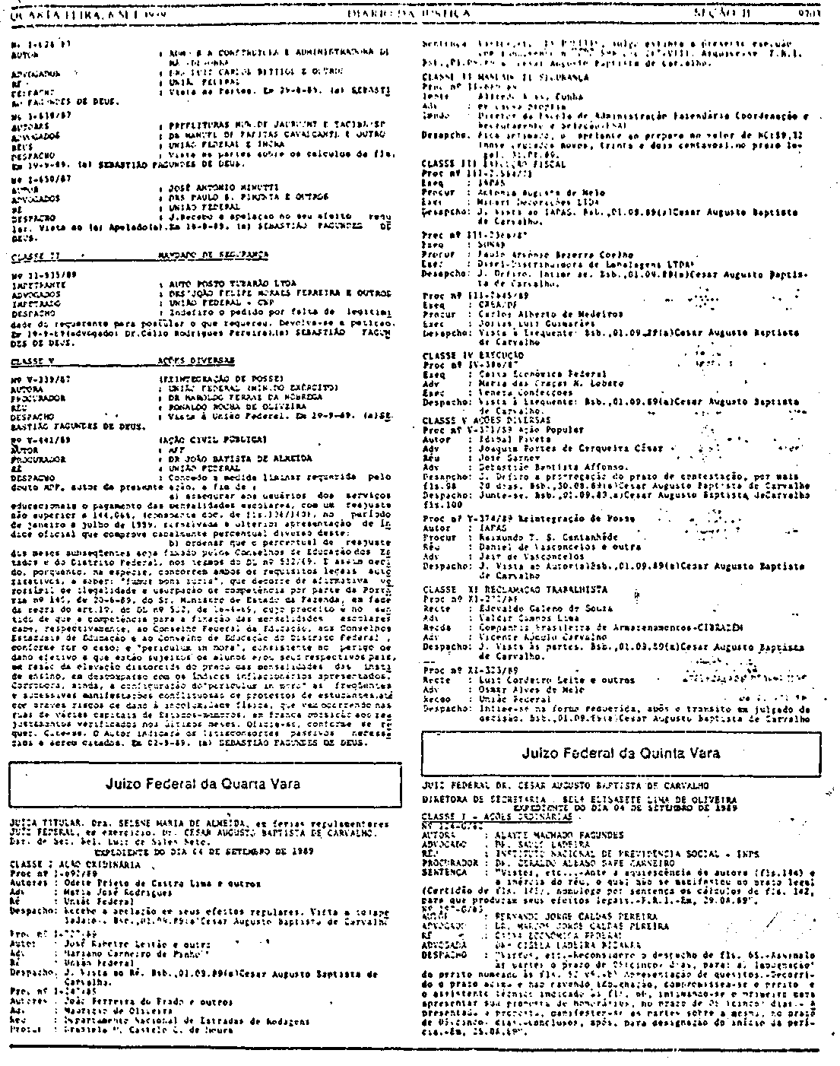

DOCUMENTO N° 02
MINISTÉRIO PÚBLICO FEDERAL

Nº 3188-89-PR/DF

Exmo. Sr. Dr. Juiz Federal da Vara da Seção Judiciária do Distrito Federal.

O MINISTÉRIO PÚBLICO FEDERAL, pelo Procurador da República ao final assinado, vem, respeitosamente, perante V. Exa., com fundamento na Lei n° 7.347, de 24 de julho de 1985, promover a presente AÇÃO CIVIL PÚBLICA, com pedido liminar, contra a UNIÃO FEDERAL (Ministério da Fazenda), tendo em vista os fatos e fundamentos jurídicos a seguir aduzidos:
DOS FATOS PRETÉRITOS

Em tema de reajuste de mensalidades escolares reina verdadeira balbúrbia legislativa, mormente após os sucessivos e fracassados "planos econômicos". Basta um ligeiro retrospecto para que se confirme tal assertiva:
Em 10.4.69 foi editado o Decreto-lei nº 532, que dispôs sobre a fixação e o reajustamento das anuidades, taxas e demais contribuições do serviço educacional, atribuindo-se competência, na matéria, aos Conselhos de Educação.

Em 07.01.87 veio à lume o Decreto nº 93.893, que pretendeu "alterar" o DL 532/69, retirando dos Conselhos de Educação o encargo que lhe atribuía o referido diploma legal, durante o primeiro semestre de 1987, atribuindo-o ao Senhor Ministro da Educação. No dia seguinte, a Portaria nº 4 do Ministério da Educação fixava os reajustes dos encargos educacionais para o período citado.
Decreto e portaria tiveram vida curta, pois já no dia 12.01.87, sobreveio o Decreto nº 93.911, revogando o anterior e "devolvendo" aos Conselhos de Educação a atribuição que já possuíam.
Mesmo assim, o tema voltou para a esfera do Ministério da Fazenda, uma vez que, em 23.2.87, a SUNAB baixou Portaria nº 50, dispondo sobre a fórmula de reajuste dos encargos escolares para o 1º semestre de 1987.
Em março ainda, no meio do primeiro semestre, o assunto volta ao Ministério da Educação com a edição da Portaria nº 152, que teve por objetivo "alterar" dispositivos do Decreto-lei 532/69 e de seu decreto regulamentador, de n° (93.911/87).
A seguir, veio o Decreto-lei n° 2.335, de 12.6.87, que dispôs sobre o congelamento de preços e instituiu a URP como mecanismo de correção de preços e salários. Em decorrência, duas portarias cuidaram do assunto: a de nº 398, do Ministério da Educação, que congelou as semestralidades escolares e a de nºs 261, do Ministério da Fazenda, que fixou os parâmetros para a mensalidade de agosto de 1987 e determinou o futuro reajuste com base na variação da URP.
A questão permaneceu tranquila até janeiro de 1988, quando o Poder Executivo resolveu editar o Decreto nº

95.720, criando o regime da "liberdade vigiada" dos estabelecimen-tos de ensino, no tocante ao reajuste das mensalidades escolares.
Procurando consertar a situação e extirpar o terrível equívoco, o Poder Executivo baixou novo decreto, o de nº 95.921, de 14.04.88, que revogou o anterior e estabeleceu novos critérios para o reajuste das taxas e encargos escolares.
Tal situação perdurou até janeiro deste ano, quando a Medida Provisória nº 32, de 15.01.89, depois trans-formada na Lei n° 7330, instituiu o cruzado novo, determinou o congelamento de preços e serviços, inclusive mensalidades escola-res (art. 8º) e estabeleceu regras para a desindexação da economia. Era o chamado "Plano Verão".
No bojo desse plano econômico, duas portarias foram editadas: a Interministerial MF/MEC nº 17/89, que determinou um reajuste prévio das mensalidades, antes do congelamento, em torno de 46% e a de n° 75/89, do Ministério da Fazenda, fixando novo reajuste das mensalidades, em percentual situado entre 14 e 43%, no mês de maio.
Esse o panorama até a chegada da Portaria MF n° 140/89.
Importa registrar, por oportuno, que o excessivo número de diplomas legais e regulamentares sobre a mesma matéria, alguns deles de flagrante ilegalidade por ferirem normas de hierarquia superior, só poderia gerar, como de fato gerou, uma situação de tumulto e de confusão legislativa, gerando, em consequência, a perplexidade e a revolta dos pais de alunos diante dos seguidos abusos praticados por parte dos empresários da educação. Inúmeras ações judiciais, em todo o Brasil, foram ajuizadas na época, contra tais abusos. No Distrito Federal são exem-

plo dessas medidas judiciais a Ação Civil Pública movida pela Curadoria de Defesa do Consumidor do Ministério Público local perante o MM. Juiz da 4ª Vara da Fazenda Pública/DF, em que foi concedida liminar, bem como a Ação Civil Pública proposta pelo Ministério Público Federal contra a União Federal, Distrito Federal e vários estabelecimentos de ensino, perante a 6ª Vara Federal desta Seção Judiciária, em que a liminar também foi concedida. (doc. nº 2).
DOS FATOS ATUAIS
Em 20 de junho de 1989, por meio da Portaria nº 140, do Ministério da Fazenda, resultou ressuscitado o malsinado mecanismo da "liberdade vigiada", pelo qual as entidades mantenedoras, mediante a apresentação de planilhas, já podem cobrar os encargos com base em seus alegados custos, cabendo fiscalização "a posteriori" dos Conselhos de Educação e da SUNAB (artigo 4º).
Já no início de julho de 1989, tendo clara visão do problema e dos abusos que fatalmente adviriam, o Conselho Nacional de Defesa do Consumidor baixou a Resolução nº 38, pela qual "manifesta ao Ministério da Fazenda preocupação quanto ao sistema de reajuste de mensalidades escolares adotado pela Portaria nº 140", em especial pela inadequação do critério adotado, pela falta de estrutura administrativa dos Conselhos de Educação para a fiscalização dos estabelecimentos de ensino, e também pelo fato de estarem os reajustes superando em muito a inflação e os reajustes salariais, dificultando o acesso e a manutenção dos alunos nas escolas, (doc. 3).
De lá para cá, a situação só fez piorar: os abusos na fixação das mensalidades ganharam a dimensão de es-

cândalo nacional, ao ultrapassarem os índices de 293% contra uma inflação de 175,62% no período; os órgãos encarregados da fiscalização (Conselhos de Educação e SUNAB) declararam-se incapacitados e impotentes para a tarefa (vide noticiário anexo); os estudantes foram às ruas em protesto contra os abusos verificados, em ruidosas manifestações no Rio de Janeiro, Salvador, Belo Horizonte e Brasília (idem).
Em suma: a liberdade vigiada, sem controle, virou liberdade total, abusiva, escandalosa. E o Governo, até agora inexplicavelmente omisso, nega-se a assumir a posição que lhe é devida de fazer valer o império da lei, quando exatamente o contrário deveria ocorrer, posto que, nos dias atuais, a defesa do consumidor compete ao próprio Estado (CF, art. 5º, inc. XXXII).
DO DIREITO
A Portaria nº 140, do Senhor Ministro da Fazenda, sobre a qual repousa o objeto desta ação, é insustentável do ponto de vista jurídico, por várias razões. Se não, vejamos:

I. VÍCIO DE COMPETÊNCIA
O Decreto-lei nº 532, de 16 de abril de 1969, em plena vigência até os dias de hoje, define claramente a competência para a fixação e reajuste das mensalidades ecolares, verbis:
"Art. 1º - Cabe ao Conselho Federal de Educação, aos Conselhos Estaduais de Educação e ao Conselho de Educação do Distrito Federal, no âmbito de suas respec-

tivas competências e jurisdições, a fixação e o reajustamento das anuidades, taxas e demais contribuições corres-pondentes aos serviços educacionais, prestados pelos estabelecimentos fede-rais, estaduais, municipais e particu-lares, nos termos deste Decreto-Lei". (grifo nosso).

Assim, compete aos Conselhos de Educação dos Estados e do Distrito Federal a fixação e o reajuste das mensalidades escolares até o 2º grau, cabendo ao Conselho Federal idêntica tarefa em relação ao 3° grau (ensino superior).
Logo, se um decreto-lei atribui tal competência ao Conselho de Educação, não poderia uma simples portaria pretender sobrepor-se àquele diploma legal, usurpando o Ministério da Fazenda função legitimamente atribuída a outro órgão.
Inválida também a competência atribuída às escolas para a fixação "a priori" das mensalidades, pois tal tarefa encumbe aos Conselhos de Educação (DL 532/69).
Nula, pois, a portaria n° 140, em razão do vício apontado.
II. PREJUÍZO MANIFESTO PARA OS USUÁRIOS DOS SERVIÇOS EDUCACIONAIS
Sendo a educação um direito primordial garantido pela Constituição da República, exsurge, em decorrência, a obrigação do Estado de prestá-la à população, por meios próprios, ou garantir a sua prestação por particulares, mediante regras cem patíveis com a realidade nacional e a política salarial vigente.
Como é intuitivo, o interesse coletivo requer um equilíbrio entre os preços das mensalidades escolares e o índice de variação dos salários ou da inflação, de tal forma

que a escola privada tenha viabilidade, rcssarcindo-sc de seus
custos, mas que, por outro lado, também o usuário (pai de aluno
ou próprio aluno) tenha condições de nela ingressar ou manter-se
pagando taxas legais e justas, compatíveis com os demais segmentos da política econômica.
No caso em exame, a Portaria n° 140 subverteu por completo o equilíbrio que deveria presidir as relações escola/usuário.
Estudo elaborado pela Federação Nacional das Associações de Pais de Alunos-FENAPA indica que, no período de janeiro a junho de 1989, para um reajuste salarial acumulado dos professores do DF de 130,55% e uma inflação oficial de 175,62%, o percentual máximo de reajuste das mensalidades escolares acumulado no período de janeiro a julho de 1989 deveria ser de 144,06% (doe. 4).
Ocorre que algumas escolares ultrapassaram em muito esse índice, chegando a patamares entre 152 e 293%, para o mês de julho de 1989, sendo que duas escolas - Colégio Minas Gerais e Tia Bibia, ambas do DF - chegaram a enviar planilhas ao Conselho com mensalidades para o mês de agosto de 1989 corrigidas em mais de 600% sobre o valor de janeiro deste ano (Doc. n° 4 e respectivo anexo).
Rompido o ponto de equilíbrio entre empresários e pais dos alunos, resultou manifesto prejuízo para estes últimos, a quem restarão as seguintes opções: pagar as taxas abusivas e escorchantes ou tirar os filhos da escola particular, onde já se encontram, muitas vezes, ha vários anos.
Cumpre ressaltar, nesse passo, que o usuário dos serviços educacionais esta enquadrado na categoria generi-

ca de "consumidores" e que a defesa do consumidor, por força da Constituição de 1988, passou a ser atribuição do próprio Estado, no sentido de Poderes Públicos (CF, art. 5º, inciso XXXII).

Na matéria, o legislador constituinte tomou posição clara em defesa do consumidor, pois ao mesmo tempo em que declarou o consumidor a parte vulnerável da relação de consumo frente ao poder econômico, outorgando-lhe a tutela legal, determinou que o próprio Estado cuidasse dessa defesa, "na forma da lei".
Impõe-se, assim, seja restabelecido o tão almejado equilíbrio nas relações escola-usuário, afastando-se, para tanto, o ato ensejador dos abusos noticiados, ou seja, a Portaria 140.
III. DESCONFORMIDADE ENTRE A MOTIVAÇÃO E O COMANDO
A motivação da Portaria n° 140, do Ministério da Fazenda, está expressa em seus "considerandos", verbis:

Considerando que a prestação de servi-ções educionais pelos estabelecimentos de ensino tem natureza peculiar pela expres-siva incidência de salários em seus custos;
Considerando que os serviços educa-cionais pelos estabelecimentos de ensino sofrem em seus custos, direta ou prestados indiretamente, a repercussão de reajustamentos salariais decorrentes da legislação salarial e_de sentenças normati-vas". (grifo nosso)
Vê-se, portanto, que a preocupação da autoridade administrativa, ao baixar a Portaria 140, foi o repas-

se dos reajustes salariais para as mensalidades escolares.
Ocorre que a questionada Portaria foi muito além de simplesmente autorizar o repasse de tais reajustes salariais para as mensalidades: permitiu o repasse destes e também das despesas gerais, como aluguéis, manutenção e conservação, materiais, serviços público, serviços profissionais de terceiros, depreciação de equipamentos, tributos e outras despesas (vide Anexo I da Portaria 140). E foi precisamente neste ponto em que ocorreram os abusos, como fartamento noticiado pela imprensa.
De todo modo, a acompanhar a motivação da Portaria 140, só as despesas com pessoal poderiam ser repassadas para as mensalidades, e, assim mesmo, no percentual determinado pelo Decreto nº 95.921/88, a que a aludida portaria faz referência. Ou seja, o impacto do reajuste salarial do pessoal da escola sobre as mensalidades só poderia ocorrer no percentual de 70%. Isso significa dizer que não poderia ultrapassar de 91,38% no Distrito Federal, em se considerando o reajuste salarial de 130,55% aqui ocorrido.
É bastante elucidativa, a esse respeito, a demostração feita pela FENAPA em seu estudo já citado:
" 3. de acordo com os dados que estão consagrados pelo Decreto n° 95.921/88, que resolveu a crise criada com a instituição da "liberdade viviada" no ano passado, somente 70% do índice de reajuste dos salários do pessoal podem ser repassados a mensalidade escolar, restando 30% para outros custos. Assim, 70% de 130,55% (reajuste de salários de janeiro a junho/89 no DF) correspondem a 91,38%. Os 30% de outros custos devem ser retira dos do índice inflacionário: 30% de

175,62%=52,68%. Logo, 91,38% + 52,68% = 144,06%. Este deveria ser, portanto, o percentual máximo de reajuste das mensalidades escolares acumulado no período de janeiro/julho de 1989 *n*o Distrito Federal" (doc. 4).
Não bastassem os óbices anteriores opostos à questionada Portaria, a desconformidade entre a motivação e o comando gera a nulidade da parte que se ressente da respectiva fundamentação, valendo a portaria, em princípio, apenas para o repasse dos reajustes salariais.
IV. A LIBERDADE NÃO VIGIADA.
A multicitada portaria 140 resssucitou o desastrado sistema da "liberdade vigiada", mediante o qual os estabelecimentos de ensino fixam unilateralmente o valor de suas mensalidades, enviando planilhas de custos aos Conselhos de Educação e à SUNAB para um controle "posteriori". A liberdade na fixação dos reajustes seria, então, vigiada pelos órgãos indicados, que também seriam os encarregados da fiscalização (art. 3º e 4º);
Ocorre que os Conselhos de Educação de modo geral (dentre eles o de São Paulo) e a própria SUNAB, confessaram-se incampacitados e impotentes para o exercício da fiscalização, fato esse público e notório, vez que amplamente noticiado pelos meios de comunicação (recortes anexos).
Quanto aos Conselhos, especificamente, é sabido que não possuem estrutura administrativa para a aludida fiscalização, já que sua função precípua é a discussão de questões pedagógicas. Além disso, estão situados nas capitais dos Estados e no Distrito Federal, e, por isso mesmo, materialmente impossibilitados de exercerem a fiscalização em todas as cidades interiora-

nas deste imenso País.
A própria SUNAB queixa-se do limitado número de servidores, que estão presentes apenas nas Capitais e grandes cidades brasileiras, mas, ainda assim, sem condições de fiscalizarem as milhares de escolas e de analisarem mensalmente um volume gigantesco de planilhas de custo.
Em suma: a liberdade que deveria ser vigiada ficou sem vigia, posto que a fiscalização foi entregue a órgãos sabidamente sem condições de exercê-la.
Tal fato não pode ser tolerado, pois propicia toda sorte de abusos, em razão da desenfreada ganância por maiores e injustificados lucros.
Nessas condições, não pode a União Federal, autora da Portaria n° 140, ficar omissa, fazer "vista grossa" e permitir que tal situação perdure. Se a fiscalização é inoperante, que seja entregue a que tenha condições de realmente exercê-la. Se existem abusos, que sejam apurados e punidos os responsáveis. Mas, sobretudo, se há um orgão competente, por lei, para a fixação e reajuste das mensalidades escolares, que a ele seja entregue a missão.
Esse quadro de descontrole da situação serve para demonstrar que o sistema da "liberdade vigiada" está falido e viciado, e, portanto, não pode o Poder Público adotálo como opção, se não tem condições de efetuar o respectivo acompanhamento e fiscalização.
DA MEDIDA LIMINAR
Impõe-se, no caso presente, a concessão de medida liminar, nos termos do art. 12 da Lei nº 7.347/85.

Estão perfeitamente caracterizados os pressupostos para a sua concessão.
O "fumus boni juris" decorre do fato de estar o Autor pedindo simplesmente o cumprimento de legislação existente e aplicável à espécie, o Decreto-lei 532/69 e o Decreto nº 93.911/87, afastando-se, para tanto, ato de hierarquia inferior e eivado da nulidade em razão de faltar competência à autoridade responsável por sua edição (Portaria n° 140).
O "periculum in mora" está patenteado na
situação aflitiva vivida pelos pais de alunos de todo o Brasil,
sujeitos ao pagamento de abusivos reajustes das mensalidades escolares, em índices que variam de 293 a 600%, muito acima do que
seria legitimamente devido, em torno de 144%. Tais reajustes, efetuados sem qualquer compasso com os índices inflacionários e com os reajustes salariais, estão levando os pais a situações vexatórias de atrasar o pagamento das mensalidades ou de não matricular - e até de retirar- seus filhos das escolas particulares, e com graves prejuízos para a educação da prole e para o desenvolvimento psicológico das crianças.

DO PEDIDO
Ante o exposto, requer o Ministério Público Federal a CITAÇÃO da ré, na pessoa de um dos Procuradores
da República lotados no Distrito Federal, para apresentar resposta à presente ação.
Requer também:
a) a concessão de medida liminar, a fim de que os reajustes das mensalidades escolares, no período de janeiro a julho de 1989, não ultrapasse 144,06%, e que o percentual

de reajuste dos meses subsequentes seja fixado pelos Conselhos de Educação dos Estados e do Distrito Federal, em obediência ao Decreto-lei nº 532/69, afastando-se, para tanto, a aplicação da Portaria nº 140, do Ministério da Fazenda, e compensando-se nas mensalidades futuras o que foi pago a maior até esta data;
b) seja a concessão de liminar comunicada aos Ministérios da Fazenda e da Educação e a todos os Conselhos de Educação dos Estados e do Distrito Federal.
c) a final, a declaração da nulidade da
Portaria n° 140, do Ministério da Fazenda, e da sistemática de
"liberdade vigiada" por ela contemplada, declarando-se a competência dos Conselhos de Educação dos Estados e do Distrito Federal para a fixação e o reajustamento das mensalidades escolares, a teor do Decreto-lei n° 532/69, bem como determinando-se em caráter definitivo a compensação pedida no item "a", além de impor à ré os encargos da sucumbência.
Da à causa, para fins de alçada, o valor de NCz$ 10.000,00 (dez mil cruzados novos)
Pede Deferimento.
Brasília, 30 de agosto de 1989.
JOÃO BATISTA BE ALMEIDA Procurador da República

1. Defiro a primeira parte do pedido do
autor, em seu requerimento final (fls. 163) e, em consequência,
complemento o despacho de fls. 152, alínea "b", para estabelecer que o percentual de reajuste dos meses subsequentes a julho/89 seja fixado pelo Conselho Federal de Educação, no âmbito de suas atribuições legais (DL n. 532, de 16.04.69, art. 1º.). Oficie-se.

2. No que se defere, porém, à compensação nas mensalidades futuras do que foi pago a maior, entendo inadmissível, na espécie. Com feito, parece-me evidenciado que, quanto a essa parte do petitum, inocorre periculun in mora, a justificar o deferimento, porquanto da não-compensação inocorrerá qualquer risco de dano irreparável ao direito dos beneficiários da medida, certo é que poderão eles, se julgarem com direito, acionar os estabelecimentos de ensino, individual ou coletivamente, para pleitear a restituição do que houverem pago a mais, com juros de mora e correção monetária, a partir do pagamento indevido.
Sob uma outra ordem de considerações, parece-me certo que, se deferida a compensação, a decisão poderia implicar violação a garantias constitucionais, notadamente, a do devido processo legal e ao princípio do contraditório, porquanto a liminar assumiria caráter satisfativo pleno, e ministraria, assim, solução definitiva à controvérsia, sem prévia oitiva dos sujeitos passivos da ação, a quem são dirigidas tais garantias, consistentes no direito de defesa regular, antes de serem

condenados a repor as diferenças.
Brasília, 05 de setembro de 1989.
Sebastião Fagundes de Deus
Juiz Federal da 3ª Vara

MINISTÉRIO PÚBLICO FEDERAL

Nº 3286-89-PR/DF
Ação Civil Pública nº 441/89
Autor: Ministério Público Federal
Re: União Federal
Exmo. Sr. Dr. Juiz Federal da 3ª Vara da Seção Judiciária-co DF.
O MINISTÉRIO PÚBLICO FEDERAL, na ação referenciada, vem à presença de V. Exa. expor e requerer o quanto segue:
I
O Decreto-lei 532, de 10.4.69, atribui a fixação e o reajustamento das mensalidades escolares ao Conselho Federal de Educação, para o 3º grau nível superior e aos Conselhos de Educação dos Estados e do Distrito Federal, para o 1º e 2º graus.
Do pedido de concessao liminar, por lapso, ficou constando apenas a parte relativa aos Conselhos de Educação dos Estados e do Distrito Federal, limitando, pois, a ordem concessiva apenas ao nível médio (1º e 2º graus).
A liminar concedida, no entanto, deve abranger também o ensino superior.
II
Dentre outras medidas pleiteadas em caráter

liminar, o MPF pediu a compensação nas mensalidades futuras do que foi pago a maior até agosto de 1989.
Trata-se de consectário lógico do deferimento liminar do percentual de 144,06% para o período de janeiro a julho de 1989, já que o indébito não pode ficar consolidado no patrimônio de quem recebeu indevidamente.
Tal providência tanto pode ser determinada pelo juiz, como atribuída aos Conselhos de Educação, a quem competira, a partir de agosto do corrente ano, o reajuste das mensalidades escolares, nos termos do que foi autorizado pela liminar e esta pre visto no DL 532/69.
De todo modo, a compensação é imprescindível, para que não prevaleçam os abusos praticados anteriormente à vigência da liminar, e para que os pais de alunos, na qualidade de usuários dos serviços educionais, obtenham reparação da lesão sofrida.
ANTE O EXPOSTO, requer a Exa. a complementação da liminar concedida, para que seja declarada a competência do Conselho, Federal de Educação para a fixação e o reajustamento das mensalidades escolares do 3º grau (nível superior), bem como determinada a compensação nas mensalidades futuras do que foi pago a maior (além de 144,06%), no período de janeiro a julho de 1989, podendo tal providência ser cumprida pelos Conselhos de Educação.
Pede Deferimento.

Brasília, 04 de setembro de 1989.
JOÃO BATISTA DE ALMEIDA Procurador da República
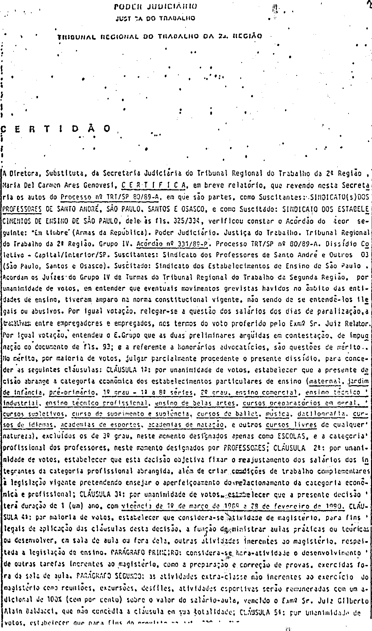

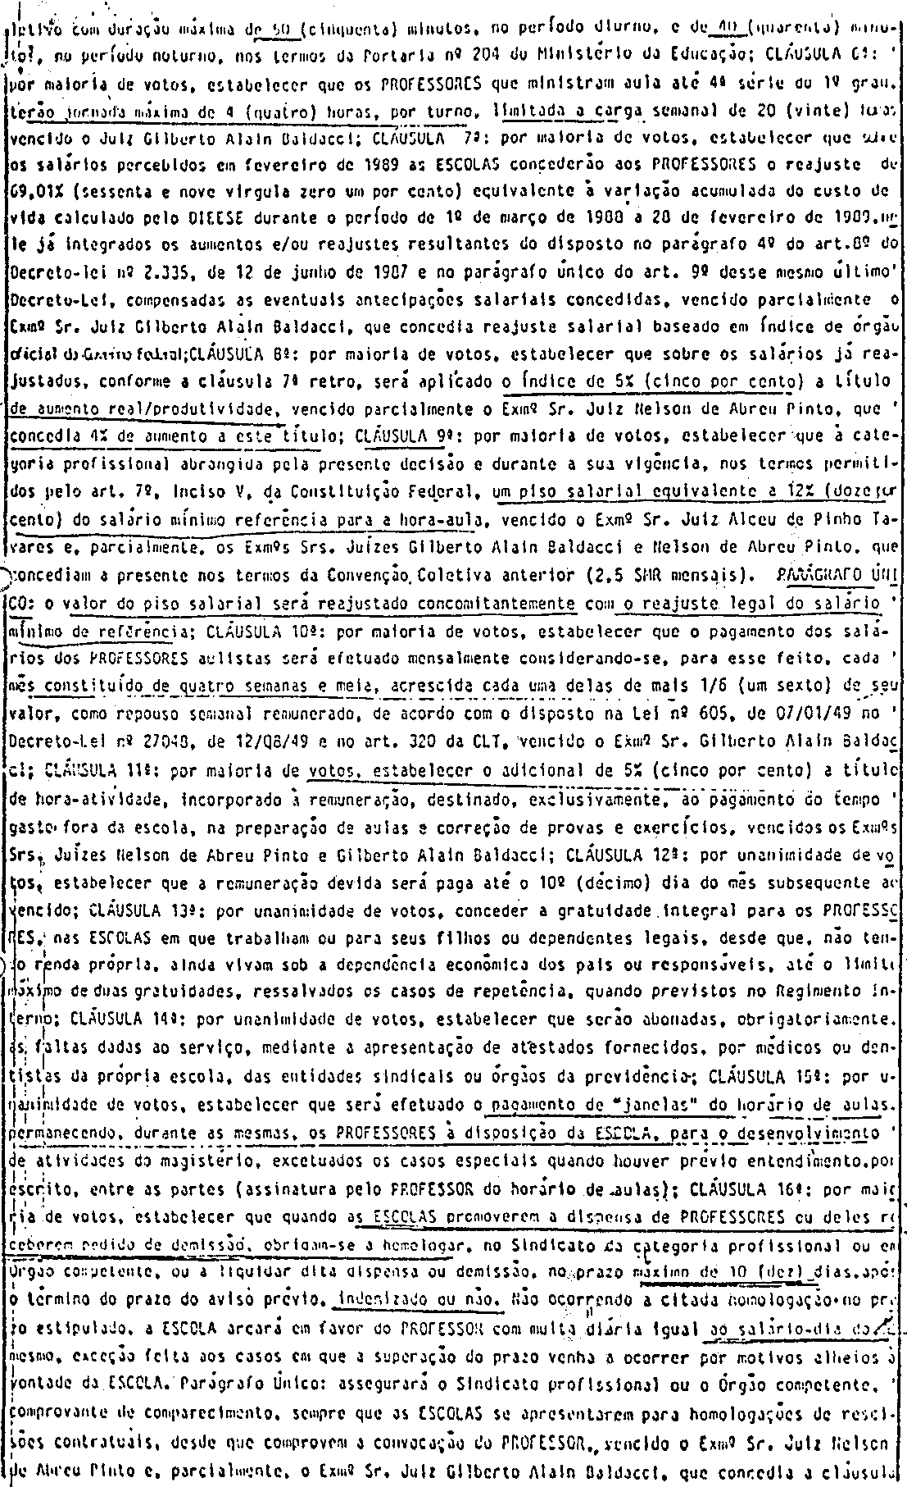

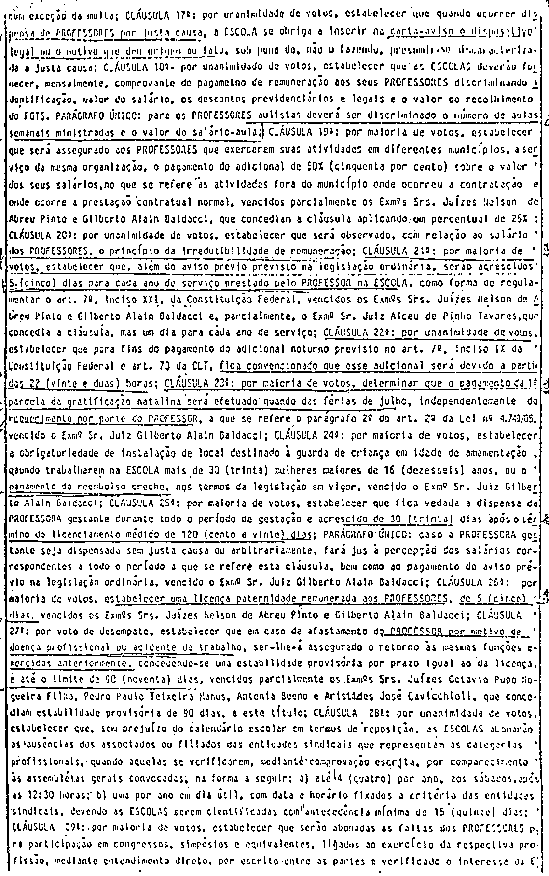

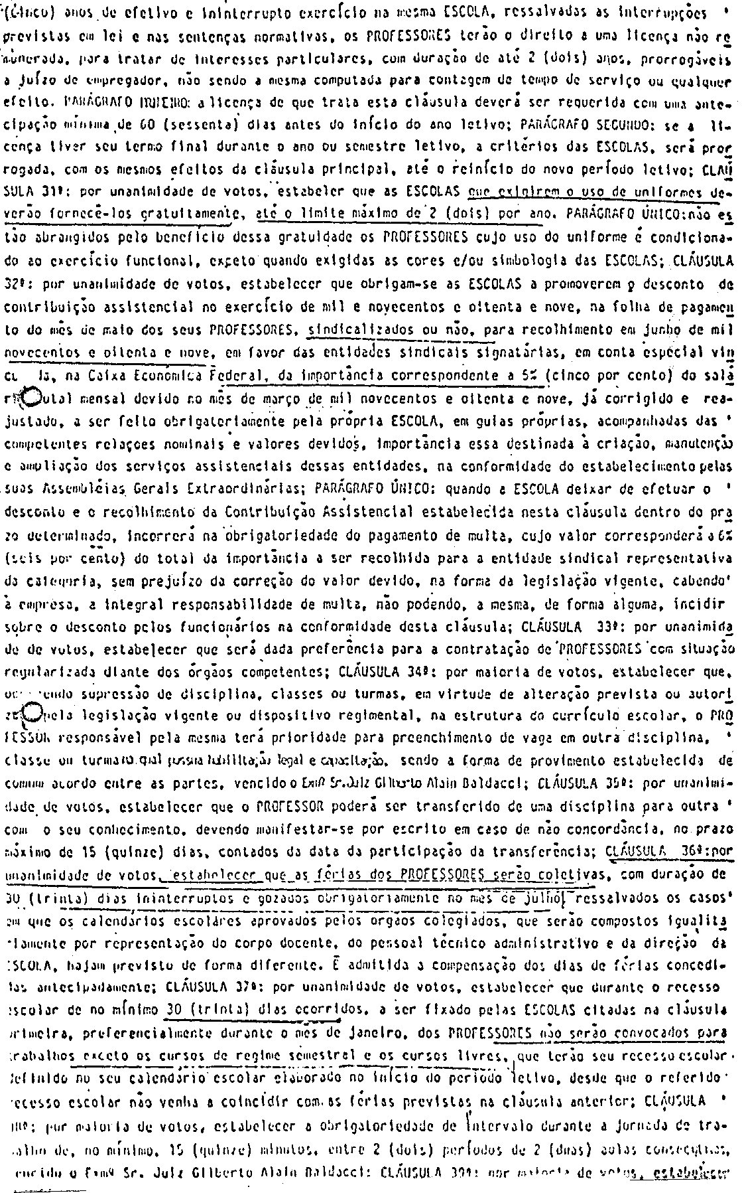

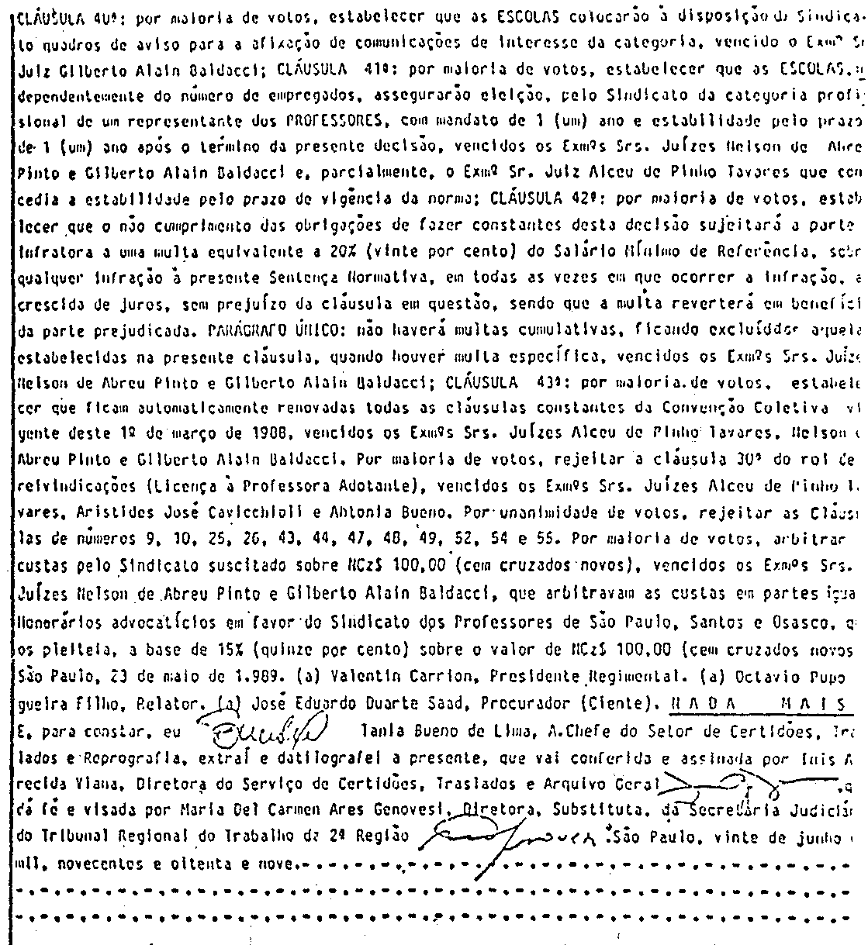
MINISTÉRIO PÚBLICO FEDERAL N° 3188-89-PR/DF
Exmo. Sr. Dr. Juiz Federal de 3a. Vara da Seção Judiciário do Distrito Federal.
O MINISTÉRIO PÚBLLCO FEDERAL, pelo Procurador da República ao final, assinado, vem, respeitosamente, perante V.Exa., com fundamento na Lei n° 7.347, de 24 de julho de 1985, promover a presente AÇÃO CIVIL PÚBLICA, com pedido liminar, contra a UNIÃO FEDERAL (Ministério do Fazenda), tendo em - vista os fatos e fundamentos jurídicos a seguir aduzidos:
DOS FATOS PRETÉRITOS
Em tema de reajuste de mensalidades escolares reina verdadeira balbúrdia legislativa, mormente após os sucessivos e fracassados "planos econômicos". Basta um ligeiro retrospecto para que se confirme tal assertiva:
Em 10.4.69 foi editado o Decreto-lei nº 532 que dispôs sobre a fixação e o reajustamento das anuidades taxas e demais contribuições do serviço educacional, atribuindo se competência, na matéria, aos Conselhos de Educação.

Em 07.01.87 veio a lume o Decreto nº 93.893, que pretendeu "alterar" o DL 532/69, retirando dos Conselhos de Educação o encardo que lhe atribuia o referido diploma legal, durante o primeiro semestre de 1987, atribuindo-o ao Senhor Ministro da Educação. No dia seguinte, a Portaria nº 4 do Ministério da Educação fixava os reajustes dos encargos educacionais para o período citado.
Decreto e portaria tiveram vida curta, pois já no dia 12.01.87, sobreveio o Decreto nº 93.911, renegando o anterior e "devolvendo" aos Conselhos de Educação a atribuição que já possuiam.
Mesmo assim, o tema voltou para a esfera do Ministério da Fazenda, uma vez que, em 23.2.87, a SUMAP baixou Portaria nº 50, dispondo sobre a fórmula de reajuste dos encargos escolares para o 1º semestre de 1987.
Em março ainda, no meio do primeiro semestre, o assunto volta ao Ministério da Educação com a edição da - Portaria nº 152, que teve por objetivo "alterar" dispositivos do Decreto-lei 582/69 o de seu decreto regulamentador, de nº (93.911/87).
A seguir, veio o Decreto-lei nº 2.335, de 12.6.87, que dispôs sobre o congelamento de preços e instituiu a URP como mecanismo de correção de preços e salários. Em decorrência, duas portarias cuidaram do assunto: a do nº 398, do Ministério da Educação, que congelou as semestralidades escolares e a de nº 261, do Ministério da Fazenda, que fixou os parâmetros para a mensalidade do agosto do 1987 o determinou o futuro reajuste com base na variação da URP.
A questão permaneceu tranquila até janeiro de 1988, quando o Poder Executivo resolveu editar o Decreto nº

95.720, criando o regime da "liberdade vigiada" dos estabelintos de ensino, no tocante ao reajuste das mensalidades escolares.
Procurando consertar a situação e extirpar o terrível equívoco, o Poder Executivo baixou novo decreto, o de nº ?5.921, de 14.04.88, que revogou o anterior e estabeleceu novos critérios para o reajuste das taxas e encargos escolares.
Tal situação perdurou até janeiro deste ano, quando a Medida Provisória nº 32, de 15.01.89, depois trará formada na Lei nº 7330, instituiu o cruzado novo, determinou o congelamento de preços e serviços, inclusive mensalidades escolares (art. 8º) e estabeleceu regras para a desindexação da economia. Era o chamado "Plano Verão".
No bojo desse plano econômico, duas portarias foram editadas: a Interministerial MF/MEC n° 17/89, que determinou um reajuste prévio das mensalidades, antes do congelamento, em torno de 46% e a de nº 75/89, do Ministério da Fazenda, fixando novo reajusto das mensalidades, em percentual situado entre 14 e 43%, no mês de maio.
Esse o panorama até a chegada da Portaria MF nº 140/89:
Importa registrar, por oportuno, que o excessivo número de diplomas legais e regulamentares sobre a mesma matéria, alguns deles do flagrante ilegalidade por ferirem normas de hierarquia superior, só poderia gerar, como do fato gerou uma situação de tumulto o de confusão legislativa, gerando, em consequência, a perplexidade o a revolta dos pais do alunos diante dos seguidos abusos praticados por parte dos empresários de educação. Inúmeras ações judiciais, em todo o Brasil, foram ajuizadas na época, contra tais abusos. No Distrito Federal são exem-

plo dessas medidas judiciais a Ação Civil Pública movida pela Curadoria de Defesa do Consumidor do Ministério Público local perante o MM. Juix da 4ª Vara da Fazenda Pública/DF, em que foi concedida liminar, bem como a Ação Civil Pública proposta pelo Ministério Público Federal contra a União Federal, Distrito Federal e vários estabelecimentos do Ensino, perante a 6ª Vara Federal desta Seção Judiciária, em que a liminar também foi concedida (doc. n° 2).
DOS FATOS ATUAIS
Em 20 de junho de 19?9, por meio da Portaria nº 140, do Ministério da Fazenda, resultou ressuscitado o malsinado mecanismo da "liberdade vigiada", pelo qual as entidades mantenedoras, mediante a apresentação de planilhas, já podem cobrar os encargos com base em seus alegados custos, cabendo fiscalização "a posteriori" dos Conselhos de Educação e da SENAB (artigo 4º).
Já no início de julho de 1989, tendo clara visão do problema e dos abusos que fatalmente adviriam, o Conselho Nacional de Defesa do Consumidor baixou a Resolução nº 38, pela qual "manifesta ao Ministério da fazenda preocupação quanto ao sistema de reajuste do mensalidades escolares adotado pela Portaria nº 140", em especial pela inadequação do critério adotado, pela falta de estrutura administrativa dos Conselhos de Educação para a fiscalização dos estabelecimentos do ensino, e também pelo fato de estarem os reajustes superando em muito a inflação o os reajustes salariais, dificultando o acesso e a manutenção dos alunos nas escolas. (doc. 3).
De lá para cá, a situação só fez piorar: os abusos na fixação das mensalidades ganharam a dimensão de es-

cândalo nacional, ao ultrapassarem os índices de 293% contra uma inflação de 175,02% no período; os orgãos encarregados da fiscalização (Conselhos de Educação e SUNAB) declararam-se incapacitada e impotentes para a tarefa (vide noticiário anexo); os impotentes para a tarefa (vide noticiário anexo); os estudantes foram às ruas em protesto contra os abusos verificados, em ruidosas manifestações no Rio de Janeiro, Salvador, Belo Horizonte e Brasília (idem).
Em suma: a liberdade vigiada, sem controle, virou liberdade total, abusiva, escandalosa. E o Governo, até agora inexplicavelmente omisso, nega-se a assumir a posição, que lhe é devida de fazer valer o império da lei, quando exatamente o contrário deveria ocorrer, posto que, nos dias atuais, a defesa do consumidor compete ao próprio Estado (CF, art. 5º, Inc. XXXII).
DO DIREITO

A Portaria nº 140, do Senhor Ministro da
Fazenda, sobre a qual repousa o objeto desta ação, é insustentável do ponto de vista jurídico, por várias razões. Se não, vejamos:

I. VÍCIO DE COMPETÊNCIA
O Decreto-lei nº 532, de 16 de abril do
1969, em plena vigência até os dias de hoje, define claramente competência para a fixação e reajuste das mensalidades escolares verbis:
"Art. 1° - Cabe ao Conselho Federal de Educação, aos Conselhos Estaduais de Educação e ao Conselho de Educação do Distrito Federal, no âmbito de suas respe-
tivas competências e jurisdição e o reajustamento das anuidades, taxas e demais contribuições correspondentes aos serviços educacionais, prestados pelos estabelecimentos federais, estaduais, municipais e particulares, nos termos desde Decreto-Lei”. (grifo nosso).
Assim, compete aos Conselhos de Educação dos Estados e do Distrito Federal a fixação o o reajuste das mensalidades escolares até o 2º grau, cabendo ao Conselho Federal idêntica tarefa em relação ao 3º grau (ensino Superior).
Logo, se um decreto-lei atribui tal competência ao Conselho de Educação, não poderia uma simplers portaria pretender sobrepor-se àquele diploma legal, usurpando o Ministério da Fazenda função legitimamente atribuída a outro órgão.
Inválida também a competência atribuída as escolas para a fixação "a priori" das mensalidades, pois tal tarefa encumbe aos Conselhos de Educação (DL 532/69).
Nula, pois, a portaria nº 140, em razão do vício apontado.
II. PREJUÍZO MANIFESTO PARA OS USUÁRIOS DOS SERVIÇOS EDUCACIONAIS:
Sendo a educação um direito primordial garantido pela Constituição da República, exsurge, em decorrência, obrigação do Estado de prestá-la a população, por meios próprios ou garantir a sua prestação por particulares, mediante regras compatíveis com a realidade nacional e a política salarial vigente.
Como o intuitivo, o intereresse coletivo requer um equilíbrio entre os preços das mensalidades escolares o índice de variação dos salários ou da inflação, de tal for-

que a escola privada tenha viabilidade, ressargindo-se de seus custos, mas que, por outro lado, também o usuário (pai de aluno ou próprio aluno) tenha condições de nela ingressar ou manter-se pagando taxas legais e justas, compatíveis com os demais segmentos da política econômica.
No caso em exame a Portaria nº 140 subverteu por completo o equilíbrio que deveria presidir as relações escola/usuário.
Estudo elaborado pela Federação Nacional das Associações de Pais de Alunos - FENAPA indica que, no período de janeiro a junho de 1989, para um reajuste salarial acumulado dos professores do DF de 130,55% e uma inflação oficial de 175,62%, o percentual máximo de reajuste das mensalidades escolares acumulado no período de janeiro a julho de 1989 deveria ser de 144,06% (doc. 4).
Ocorre que algumas escolares ultrapassaram em muito esse índice, chegando a patamares entre 152 e 293%, para o mês de julho de 1989, sendo que duas escolas - Colégio Minas Gerais e Tia Bibia, ambas do DF - chegaram a enviar planilhas ao Conselho com mensalidades para o mês de agosto de 1989 corrigidas em mais de 600% sobre o valor de janeiro deste ano (Doc. n° 4 e respectivo anexo).
Rompido o ponto de equilíbrio entre empresários e pais dos alunos, resultou manifesto prejuízo para estes últimos, a quem restarão as seguintes opções: pagar as taxas abusivas e escorchantes ou tirar os filhos da escola particular, onde já se encontram, muitas vezes, há vários anos.
Cumpre ressaltar, nesse passo, que o usuário dos serviços educacionais está enquadrado na categoria genéri-

ca do "consumidores" e que a defesa do consumidor, por força da Constituição de 1988, passou a ser atribuição do próprio Estado, no sentido de Poderes Públicos (CF, art. 5º, inciso XXXII).
Na matéria, o legislador constituinte tomou posição clara em defesa do consumidor, pois ao mesmo tempo em que declarou o consumidor a parte vulnerável da relação de consumo frente ao poder econômico, outorgando-lhe a tutela legal, determinou que o próprio Estado cuidasse dessa defesa, "na forma da lei".
Impõe-se, assim, seja restabelecido o tão almejado equilíbrio nas relações escola-usuário, afastando-se, para tanto, o ato ensejados dos abusos noticiados, ou seja, a Portaria 140.
III. DESCONFORMIDADE ENTRE A MOTIVAÇÃO E O COMANDO
A motivação da Portaria nº 140, do Ministério da Fazenda, está expressa em seus "considerandos", verbis:
"Considerando que a prestação de serviços educacionais pelos estabe-lecimentos de ensino tem natureza peculiar pela expressiva incidência de salários em seus custos;
Considerando que os serviços educacionais pelos estabelecimentos de ensino sofrem em seus custos, direta ou prestados indiretamente, a repercussão de reajustamentos salariais decorrentes da legislação salarial e de sentenças normativas". (grifo nosso)

Vê-se, portanto, que a preocupação da autoridade administrativa, ao baixar a Portaria 140, foi o repas-

se dos reajustes salariais para as mensalidades escolares.
Ocorre que a questionada Portaria vai muito além do simplesmente autorizar o repasse de tais reajustes salariais para as mensalidades: permitiu o repasse destes e também das despesas gerais, como aluguéis, manutenção e conservação materiais, serviços público, serviços profissionais de terceiros, depreciação de equipamentos, tributos o outras despesas (vide Anexo I da Portaria 140). E foi precisamente neste ponto em que ocorreram os abusos, como fartamento noticiado pela imprensa.
De todo modo, a acompanhar a motivação da Portaria 140, só as despesas com pessoal poderiam ser repassadas para as mensalidades, e, assim mesmo, no percentual determinado pelo Decreto nº 95.921/88, a que a aludida portaria faz referência. Ou seja, o impacto do reajuste salarial do pessoal da escola sobre as mensalidades só poderia ocorrer no percentual de 70%. Isso significa dizer que não poderia ultrapassar de 91,38% no Distrito Federal, em se considerando o reajuste salarial de 130,55% aqui ocorrido.
É bastante elucidativa, a esse respeito, a demostração feita pela FENAPA, em seu estudo já citado:
"3. de acordo com os dados que estão consagrados pelo Decreto n° 95.92l/88, que resolveu a crise criada com a instituição da "liberdade vigiada" no ano passado, somente 70% do índice do reajuste dos salários do pessoal podem ser repassados à mensalidade escolar, restando 30% para outros custos. Assim, 70% de 130,55% (reajuste dos salários de janeiro a junho/89 no DF) correspondem a 91,38%. Os 30% de outros custos devem ser retirados do índice inflacionário: 30% de

175,62% e 52,68%. Logo, 91,38%, 52,58%, 144,06%. Este deveria ser, portanto, o percentual máximo de reajuste das mensalidades escolares acumulado no período de janeiro/julho de 1989 no Distrito Federal” (doc. 4).

Não bastassem os óbices anteriores opostos à questionada Portaria, a desconformidade entre a motivação e o comando gera a nulidade da parte que se ressente da respectiva fundamentação, valendo a portaria, em princípio, openas para o repasse dos reajustes salariais.

IV. A LIBERDADE NÃO VIGIADA
A multicitada portaria 140 resssucitou o desastrado sistema da "liberdade vigiada", mediante o qual os estabelecimentos de ensino fixam unilateralmente o valor de suas mensalidades, enviando planilhas de custos aos Consehos de Educação o à SUNAB para um controle "posteriori". A liberdade na fixação dos reajustes seria, então, vigiada pelos órgãos indicados, que também seriam os encarregados da fiscalização (art. 3º e 4º):
Ocorre que os Conselhos de Educação de modo geral (dentre eles o de São Paulo) e a própria SUNAB, confessaram-se incapacitados e impotentes para o exercício da fiscalização, fato esse público e notório, vez que amplamente noticiado pelos meios de comunicação (recortes anexos).
Quanto aos Conselhos, especificamente, é sabido que não possuem estrutura administrativa para a aludida fiscalização, já que sua função precípua é a discussão de questões pedagógicas. Além disso, estão situados nas capitais dos Estados no Distrito Federal, e, por isso mesmo, materialmente impossibilitados de exercerem a fiscalização em todas as cidades interior

nas deste imenso país.
A própria SUNAB queixa-se do limitado número do servidores, que estão presentes apenas nas nas Capitais e grandes cidades brasileiras, mas, ainda assim, sem condições de fiscalizarem as milhares de escolas e de analizarem mensalmente um volume gigantesco de planilhas, de custo.
Em suma: a liberdade que deveria ser vigiada ficou sem vigia, posto que a fiscalização foi entregue a órgãos sabidamente sem condições de exercê-la.
Tal fato não pode ser tolerado, pois propicia toda sorte de abusos, em razão da desenfreada ganância por maiores o injustificados lucros.
Nessas condições, não pode a União Federal, autora da Portaria nº 140, ficar omissa, fazer "vista grossa" e permitir que tal situação perdure. Se a fiscalização é inoperante, que seja entregue a que tenha condicoes de realmente exercê-la. Se existem abusos, que sejam apurados o punidos os responsáveis. Mas, sobretudo, so há um órgão competente, por lei, para a fixação e reajuste das mensalidades escolares, que a ele seja entregue a missão.
Esse quadro de descontrole da situação serve para demonstrar que o sistema da "liberdade vigiada" está falido e viciado, e, portanto, não pode o Poder Público adotá-lo como opção, se não tem condições de efetuar o respectivo acompanhamento e fiscalização.

DA MEDIDA LIMINAR
Impõe-se, no caso presente, a concessão de medida liminar, nos termos do art. 1º da Lei nº 7.347/85.

Estão perfeitamente caracterizados os pressupostos para a sua concessão.
O "fumus boni juris" decorre do fato de estar o Autor pedindo simplesmente o cumprimento de legislação existente e aplicável à espécie, o Decreto-lei 532/69 e o Decreto nº 93.911/87, afastando-se, para tanto, ato de hierarquia inferior e eivado da nulidade em razão de faltar competência à autoridade responsável por sua edição (Portaria nº 140).
O "periculum in mora" está patenteado na situação aflitiva vivida pelos pais de alunos de todo o Brasi, sujeitos ao pagamento do abusivos reajustes das mensalidades esco lares, em índices que variam do 293 a 600%, muito acima do que seria legitimamente devido, em torno de 144%. Tais reajustes, efetuados sem qualquer compasso com os índices inflacionários e com os reajustes salariais, estão levando os pais a situações vexatórias de atrasar o pagamento das mensalidades ou de não matricular- e até de retirar- seus filhos das escolas particulares, e com graves prejuízos para a educação da prole e para o dsesenvolvimento psicológico das crianças.

DO PEDIDO

Ante o exposto, requer o Ministério Público Federal a CITAÇÃO da ré, na pessoa de um dos Procuradores da República lotados no Distrito Federal, para apresentar resposta à presente ação.
Requer também:
a) a concessão de medida liminar, de que os reajustes das mensalidades escolares, no período de janeiro a julho de 1989, não ultrapassem 144,06%, e que o percentual

de reajuste dos meses subseqüentes seja fixado pelos Conselhos de Educação dos Estados e do Distrito Federal, em obediência ao Decreto-lei nº 532/69, afastando-se, para tanto, a aplicação da Portaria nº 140, do Ministério da Fazenda, e compensando-se nas mensalidades futuras o que foi pago a maior até esta data;
b) seja a concessão de liminar comunicada aos Ministérios da Fazenda o da Educação e a todos os Conselhos de Educação dos Estados e do Distrito Federal.
c) a final, a declaração da nulidade da Portaria nº 140, do Ministério da Fazenda, e da sistemática de "liberdade vigiada" por ela contemplada, declarando-se a competência dos Conselhos de Educação dos Estados e do Distrito Federal para a fixação o o reajustamento das mensalidades escolares, a teor do Decreto-lei nº 532/69, bem como determinando-se em caráter definitivo a compensação pedida no item "a", além de impor à ré os encargos da sucumbância.
Dá à causa, para fins de alçada, o valor de NCz$ 10.000,00 (dez mil cruzados novos).

Pede Deferimento.
Brasília 30 de agosto de 1989.

JOÃO BATISTA DE ALMEIDA
Procurador da República

Concedo a medida liminar requerida pelo douto MPF, autor da presente ação, a fim de:
a) - assegurar aos usuários dos serviços educacionais o pagamento das mensalidades escolares, com um reajuste não superior a 144,06 (consoante doc. de fls. 138/140), no período de janeiro a julho de ídice oficial que ulterior apresentação do índice oficial que comprove cabalmente percentual diverso deste;
b) - ordenar que o percentual do reajuste dos meses subsequentes seja fixado pelos Concelhos de Educação dos Estados e do Distrito Federal, nos termos, do DL n. 532/63. E assim decido, porquanto, na espécie, concorrem ambos os requisitos legais autorizativos, a saber: "fumus boni iuris", que decorra da afirmativa, verosssimil de ilegalidade e usurpação de competência por parte da Portaria nº 140, de 20.06.89, do Sr. Ministro do Estado da Fazenda, em face da regra do art. 1º, do DL n. 532, de 16.04.69, cujo preceito é no sentido de que a competência para a fixação das Mensalidades escolares cabe, respectivamente, ao Conselho Federal da Educação, aos Conselhos Estaduais de Educação o ao Conselho de Educação do Distrito Federal, conforme for o caso; e periculun in mora, consistente no perigo de dano ofetivo a que estão sujeitos os alunos e/ou seus respectivos pais, em razão da elevação distorciva do preço das mensalidades das instituições do ensino, em descompasso com os índices inflacionários apresentados. Corrobora, ainda, a configuração do periculun in mora, as frequentes e sucessivas manifestações conflituosas do protestos do estudantes, até

